Эмоциональная незрелость. Ч. 1 Причины и признаки
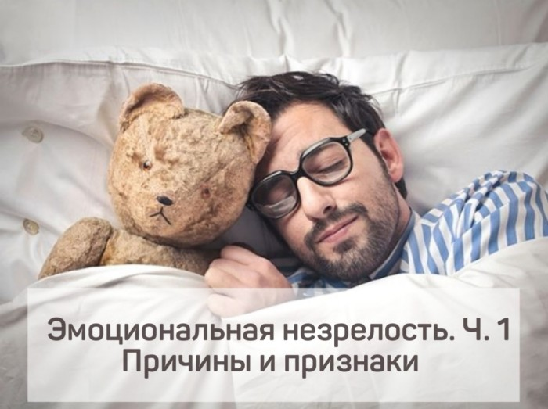
«Ему б на байке с той красоткой
Мчатся по ночной Москве,
Но мама шорты на колготки
Опять напялила ему»
Русское народное творчество
Хочу сегодня поговорить о людях, которым по каким-то причинам не удалось эмоционально повзрослеть.
Давайте разберемся с понятием инфантильности, а затем разберемся с ее причинами.
Безусловно, прекрасно, когда взрослый человек умеет воспринимать мир так же радостно и открыто как ребенок. Но другое дело, когда взрослый не умеет:
- принимать решения, а вместо этого, перекладывает их на других (родителей, супругов, коллег и даже своих детей);
- управлять эмоциями, а вместо этого удерживает их в себе, скрывая от окружающих, либо реагирует чрезмерно интенсивно;
- регулировать поведение, вместо этого поступает импульсивно, на эмоциях, без учета своих реальных интересов или чувств других людей.
В силу эмоциональной незрелости человек теряет возможности построить гармоничную семью на основе партнерских отношений, добиваться своих целей в социальном и профессиональном плане, не может реализовывать себя в соответствии с задачами возраста и своими мечтами.
Признаки эмоциональной незрелости:
Лень и неорганизованность:
неумение обустроить быт, нежелание себя обслуживать (приготовить пищу, постирать вещи), перекладывание обязанностей по дому на родных.
Желание жить за чужой счет.
Инфантильный человек может не работать, жить за счет близких, а может ходить на работу, но не иметь желания трудиться.
Эгоцентризм
Взрослый-ребенок считает, что окружающие обязаны удовлетворять его потребности, стараться для него, при этом сам не думает о других. Такие личности бывают неблагодарными, а добрые поступки окружающих воспринимают как должное поведение.
Пристрастие к играм и развлечениям.
Инфантильного человека тянет к веселью и беззаботности: шопинг, салоны красоты, погоня за гаджетами, дискотеки, развлекательные центры, азартные и компьютерные игры, сериалы.
Перекладывание ответственности.
Принятие решений, выполнение обязанностей и другие ответственные мероприятия Взрослый-Ребенок перекладывает на других.
Неорганизованность жизни.
У инфантильного человека нет планов, он не ставит перед собой цели и задачи, не знает, что такое распорядок дня, не задумывается об учете денежных средств.
Нежелание развиваться и расти как личность.
Инфантильный человек не видит смысла в развитии, ведь и так все устраивает, он живет настоящим, не анализируя прошлый опыт, не задумываясь о будущем.
Уход от решения проблем:
В духовные практики, путешествия и странствия, в употребление алкоголя и наркотиков.
Обвинение в своих трудностях других:
Всего мира, родителей, жизни, государства.
Злость,
Что другие должны соответствовать его ожиданиям, и обвинение их за несоответствие.
Бесчувствие к чужой боли,
Равнодушие к страданию, зацикленность на своих эмоциональных переживаниях.
Желание много и легко зарабатывать,
Не прилагая усилия.
Желание всего и сразу
И, если, можно, без хлеба.
Поиски "доброго волшебника",
Который решит все проблемы и превратит жизнь в сказку.
Зависть и ненависть
К успешным, счастливым, зрелым людям.
Желание казаться лучше,
Чем есть на самом деле.
Желание удовлетворять потребности за чужой счет,
Кратчайшим способом, без учета морально-этической стороны вопроса.
Неумение говорить прямо
О своих потребностях, неумение высказывать сою точку зрения в корректной форме, не зажимая себя и при этом не обижая других.
Нежелание отделяться от родителей,
Как в физическом, так и психологическом плане.
Избегание серьезных отношений
С противоположным полом, нежелание решать взрослые задачи: создавать семью, строить дом, строить карьеру, развивать проекты, рожать детей.
Причины эмоциональной незрелости
Истоки проблем лежат в детско-родительских отношениях и шоковых травмах, пережитых на протяжении взросления.
Дело в том, что на каждом возрастном этапе у ребенка есть ведущие психологические потребности. Если эти потребности удовлетворяются, у ребенка формируется базовые права, которые становятся опорой личности:
1. Право на существование;
2. Право на наличие и удовлетворение своих потребностей;
3. Право на независимость и свободу самовыражения;
4.Право делать выбор, быть принятым в своих чувствах и действиях;
5. Право любить и быть сексуальным;
6. Право на собственное мнение и т.д.
Если же особенности воспитания и детско-родительских отношений не позволили им сфомироваться частично или полностью, во взрослом состоянии у человека будут проявляться признаки инфантильности.
Например, часто встречаются случаи, когда мама лучше ребенка знает, что ему нужно, и принимает все решения за него. В этом случае не формируется базовое право на свои потребности. Это приводит к тому, что ребенок перестает понимать свои потребности, нуждается в контроле, самостоятельность действий не развивается.
Таким образом, инфантильное поведение – это, с одной стороны, несформированность базовых психологических качеств зрелой личности, а с другой стороны - способ дозреть и добрать то, чего не хватило в детстве.
В следующих публикациях поделюсь размышлениями о психотерапевтической стратегии в работе с эмоциональной незрелостью.
Автор статьи
Полякова Наталья Александровна - Сертифицированный семейный и процессуалльно-ориентированный терапевт. Страхи, панические атаки, телесные симптомы, депрессивные состояния, семейные проблемы, отношения, неуверенность в себе, проработка травматического опыта +7(925)5379840 Москва (м.Курская), Серпухов и онлайн.

